НАЦИОНАЛЬНЫЙ ИССЛЕДОВАТЕЛЬСКИЙ УНИВЕРСИТЕТ ИТМО

Факультет программной инженерии и компьютерной техники

Лабораторная работа № 2

Объектно-ориентированное программирование

Вариант 77545

Выполнил студент:

Кабиров Данияр

Группа P3123

Преподаватель: Инячина Диана Александровна

г. Санкт-Петербург

2024

Оглавление

Задание: 2

Диаграмма классов реализованной объектной модели: 3

Код программы: 3

Вывод: 8

Литерартура: 8

Отчёт по лабораторной работе и код программы на GitHub: <https://github.com/52KgUselessKid/ITMO/tree/main/LeProgramming/LabWork2>

# Задание:

На основе базового класса Pokemon написать свои классы для заданных видов покемонов. Каждый вид покемона должен иметь один или два типа и стандартные базовые характеристики:

* очки здоровья (HP)
* атака (attack)
* защита (defense)
* специальная атака (special attack)
* специальная защита (special defense)
* скорость (speed)

Классы покемонов должны наследоваться в соответствии с цепочкой эволюции покемонов. На основе базовых классов PhysicalMove, SpecialMove и StatusMove реализовать свои классы для заданных видов атак.

Атака должна иметь стандартные тип, силу (power) и точность (accuracy). Должны быть реализованы стандартные эффекты атаки. Назначить каждому виду покемонов атаки в соответствии с вариантом. Уровень покемона выбирается минимально необходимым для всех реализованных атак.

Используя класс симуляции боя Battle, создать 2 команды покемонов (каждый покемон должен иметь имя) и запустить бой.

Мои покемоны:

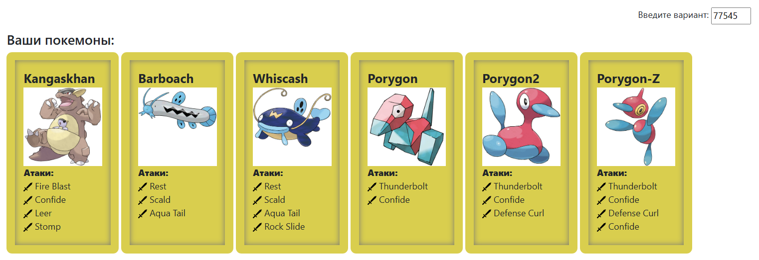

# Диаграмма классов реализованной объектной модели:

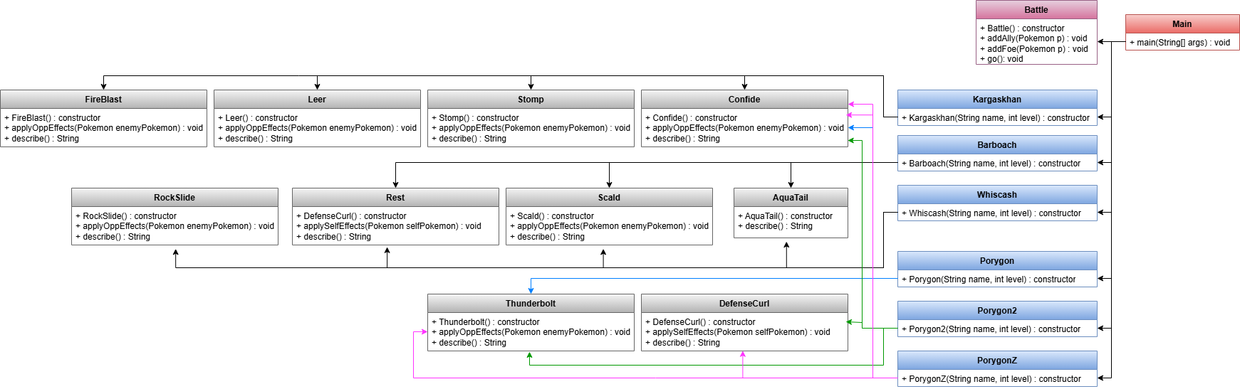

Ссылка на диаграмму: <https://github.com/52KgUselessKid/ITMO/blob/main/LeProgramming/LabWork2/Lab2UML.png>

# Код программы:

Создадим отдельно пакет для атак и пакет для самих покемонов.

Сначала создадим все классы атак:

В конструкторах классов будем вызывать родительские конструкторы через super(). Перезапишем нужные методы через @override так как нам нужно, для реализации соответствующей атаки. Также перезапишем метод describe().

Перезапишем также методы applyOppEffects(), applySelfEffects() для реализации эффектов.

Код всех классов атак ниже:

Класс AquaTail: <https://github.com/52KgUselessKid/ITMO/blob/main/LeProgramming/LabWork2/Moves/AquaTail.java>

Класс Confide:

<https://github.com/52KgUselessKid/ITMO/blob/main/LeProgramming/LabWork2/Moves/Confide.java>

Класс DefenseCurl: <https://github.com/52KgUselessKid/ITMO/blob/main/LeProgramming/LabWork2/Moves/DefenseCurl.java>

Класс FireBlast:

<https://github.com/52KgUselessKid/ITMO/blob/main/LeProgramming/LabWork2/Moves/FireBlast.java>

Класс Leer:

<https://github.com/52KgUselessKid/ITMO/blob/main/LeProgramming/LabWork2/Moves/Leer.java>

Класс Rest:

<https://github.com/52KgUselessKid/ITMO/blob/main/LeProgramming/LabWork2/Moves/Rest.java>

Класс RockSlide:

<https://github.com/52KgUselessKid/ITMO/blob/main/LeProgramming/LabWork2/Moves/RockSlide.java>

Класс Scald:

<https://github.com/52KgUselessKid/ITMO/blob/main/LeProgramming/LabWork2/Moves/Scald.java>

Класс Stomp:

<https://github.com/52KgUselessKid/ITMO/blob/main/LeProgramming/LabWork2/Moves/Stomp.java>

Класс Thunderbolt:

<https://github.com/52KgUselessKid/ITMO/blob/main/LeProgramming/LabWork2/Moves/Thunderbolt.java>

Теперь напишем классы самих покемонов:

В конструкторе вызываем родительский конструктор и также задаем имя, уровень и тип покемона. Затем создаем экземпляры классов нужных нам атак. Добавляем эти атаки нашему покемону.

Ниже код для каждого покемона:

Класс Barboach: <https://github.com/52KgUselessKid/ITMO/blob/main/LeProgramming/LabWork2/Pokemons/Barboach.java>

Класс Kangaskhan:

<https://github.com/52KgUselessKid/ITMO/blob/main/LeProgramming/LabWork2/Pokemons/Kangaskhan.java>

Класс Porygon:

<https://github.com/52KgUselessKid/ITMO/blob/main/LeProgramming/LabWork2/Pokemons/Porygon.java>

Класс Porygon2:

<https://github.com/52KgUselessKid/ITMO/blob/main/LeProgramming/LabWork2/Pokemons/Porygon2.java>

Класс PorygonZ:

<https://github.com/52KgUselessKid/ITMO/blob/main/LeProgramming/LabWork2/Pokemons/PorygonZ.java>

Класс Whiscash: <https://github.com/52KgUselessKid/ITMO/blob/main/LeProgramming/LabWork2/Pokemons/Whiscash.java>

Теперь в главном классе Main создадим экземпляр класса Battle. Создадим экземпляры наших покемонов и добавим их в бой с помощью addAlly и addFoe. Начнем бой с помощью метода go().

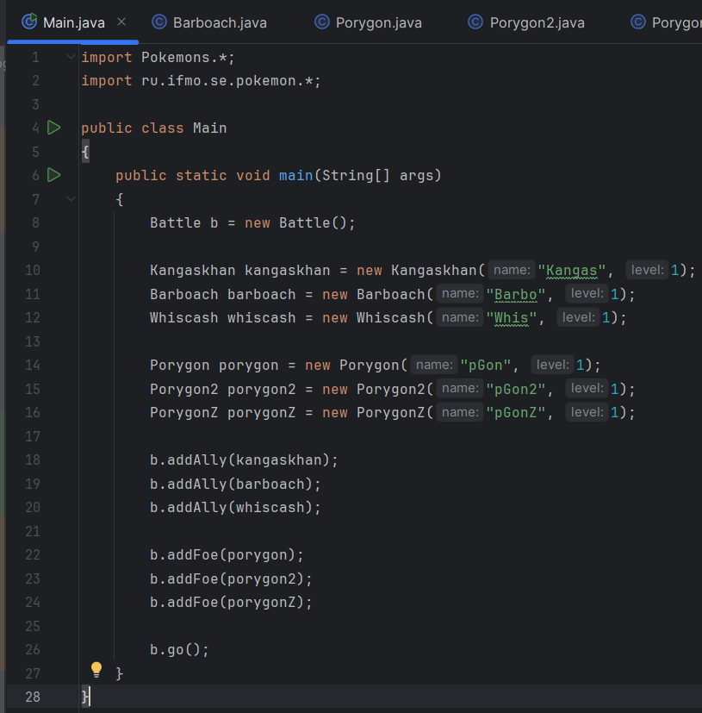

Результат программы:

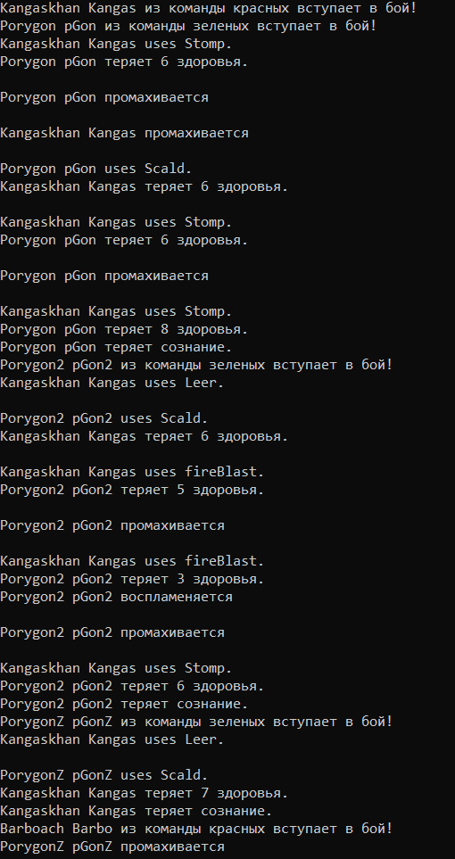

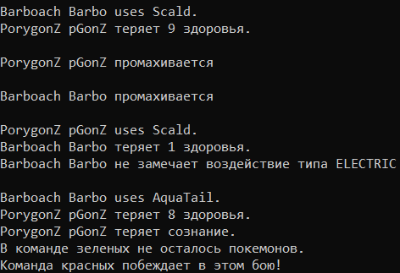

# Вывод:

На практике я закрепил знания о том, как работать с ООП. Использовал в ходе работы знания для реализации классов, наследования, перезаписи методов, создания экземпляров классов.

# Литерартура:

Конспект лекций: <https://se.ifmo.ru/documents/10180/639377/%D0%9A%D0%BE%D0%BD%D1%81%D0%BF%D0%B5%D0%BA%D1%82+%D0%BB%D0%B5%D0%BA%D1%86%D0%B8%D0%B9/f8e05cb1-0d5b-467c-b8b7-3c6681590cae>